今日动态
2023.9.20 星期三 雨
- 来园情况
- 出勤：小四班今日出勤人数22人。
高婧夏、陈吕安冉、陈彧、耿宸悦、王木禾、周金妍、于籽欣、陈彦潼、李秉臻、杨煜枫、顾乐凡、娄丁逸、陈铮、杨奕、张德坤、丁一宸、徐槿安、邹梓宁、刘景辰、刘奕泽能开开心心来幼儿园，非常棒哦！芦洛希、张继宸到班级后也能开心的和小朋友一起玩游戏！
- 集体活动
数学《大大小小》
教材分析： 在游戏中为幼儿提供较为丰富的操作材料，让幼儿通过与材料的充分接触，积累相关的具体操作经验，在此基础上教师再引导幼儿，将操作经验加以交流、整理、归纳，主动积极地去发现一些简单的规律，初步建立理性的概念。
高婧夏、陈吕安冉、陈彧、耿宸悦、王木禾、芦洛希、周金妍、于籽欣、陈彦潼、李秉臻、杨煜枫、顾乐凡、娄丁逸、陈铮、杨奕、张德坤、丁一宸、徐槿安、张继宸、邹梓宁、刘景辰、刘奕泽能在过生日的游戏情境中，感知、比较两个同类物体的外形特征，感知大和小的不同。
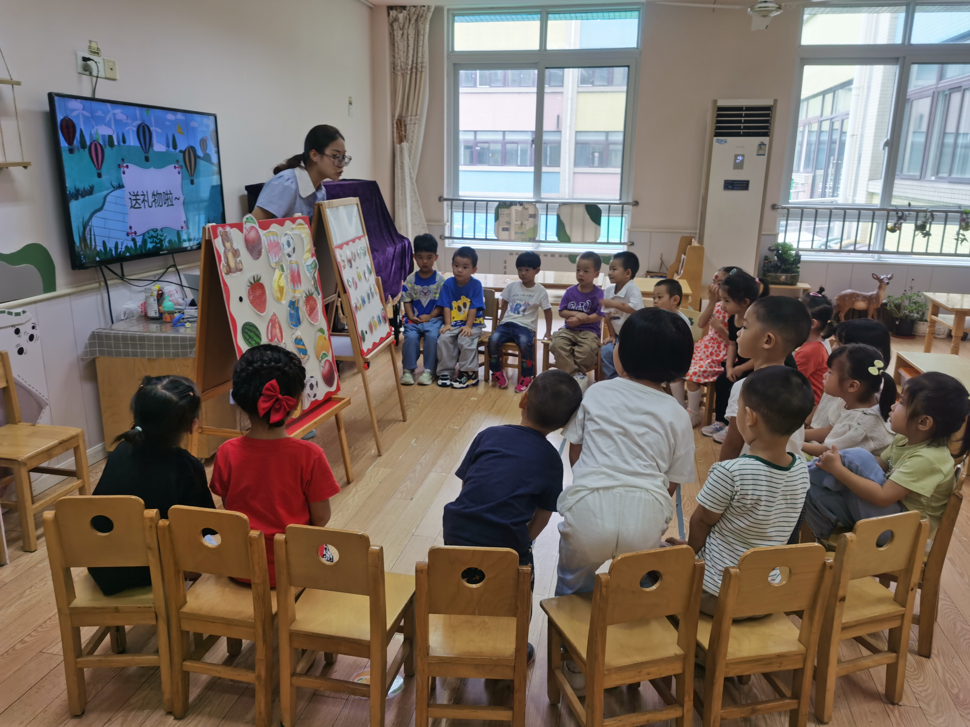 | 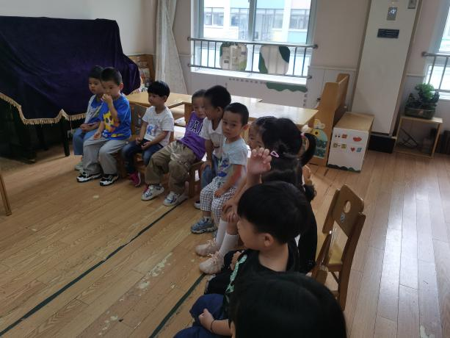
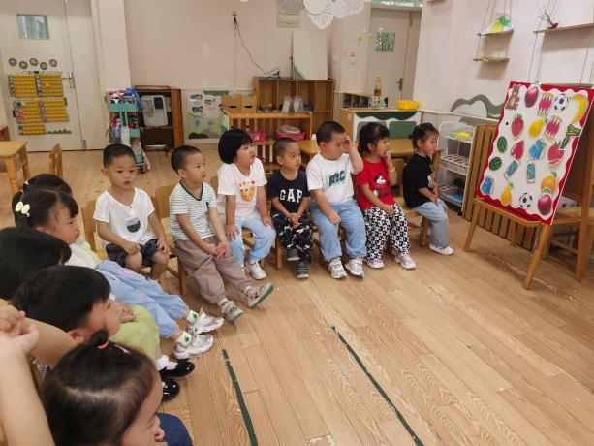 | 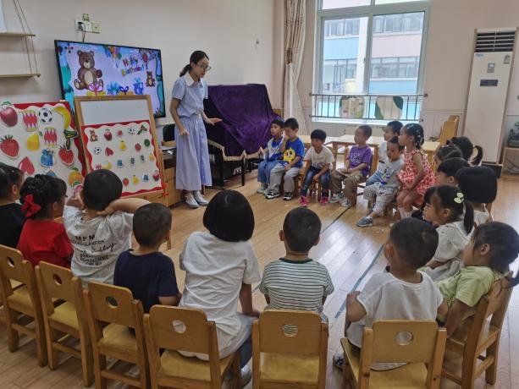

三、区域游戏
早上来园后，小朋友们都能按照老师的要求找到自己喜欢的玩具，和小朋友一起玩玩具，玩结束也知道要把玩具送回家！
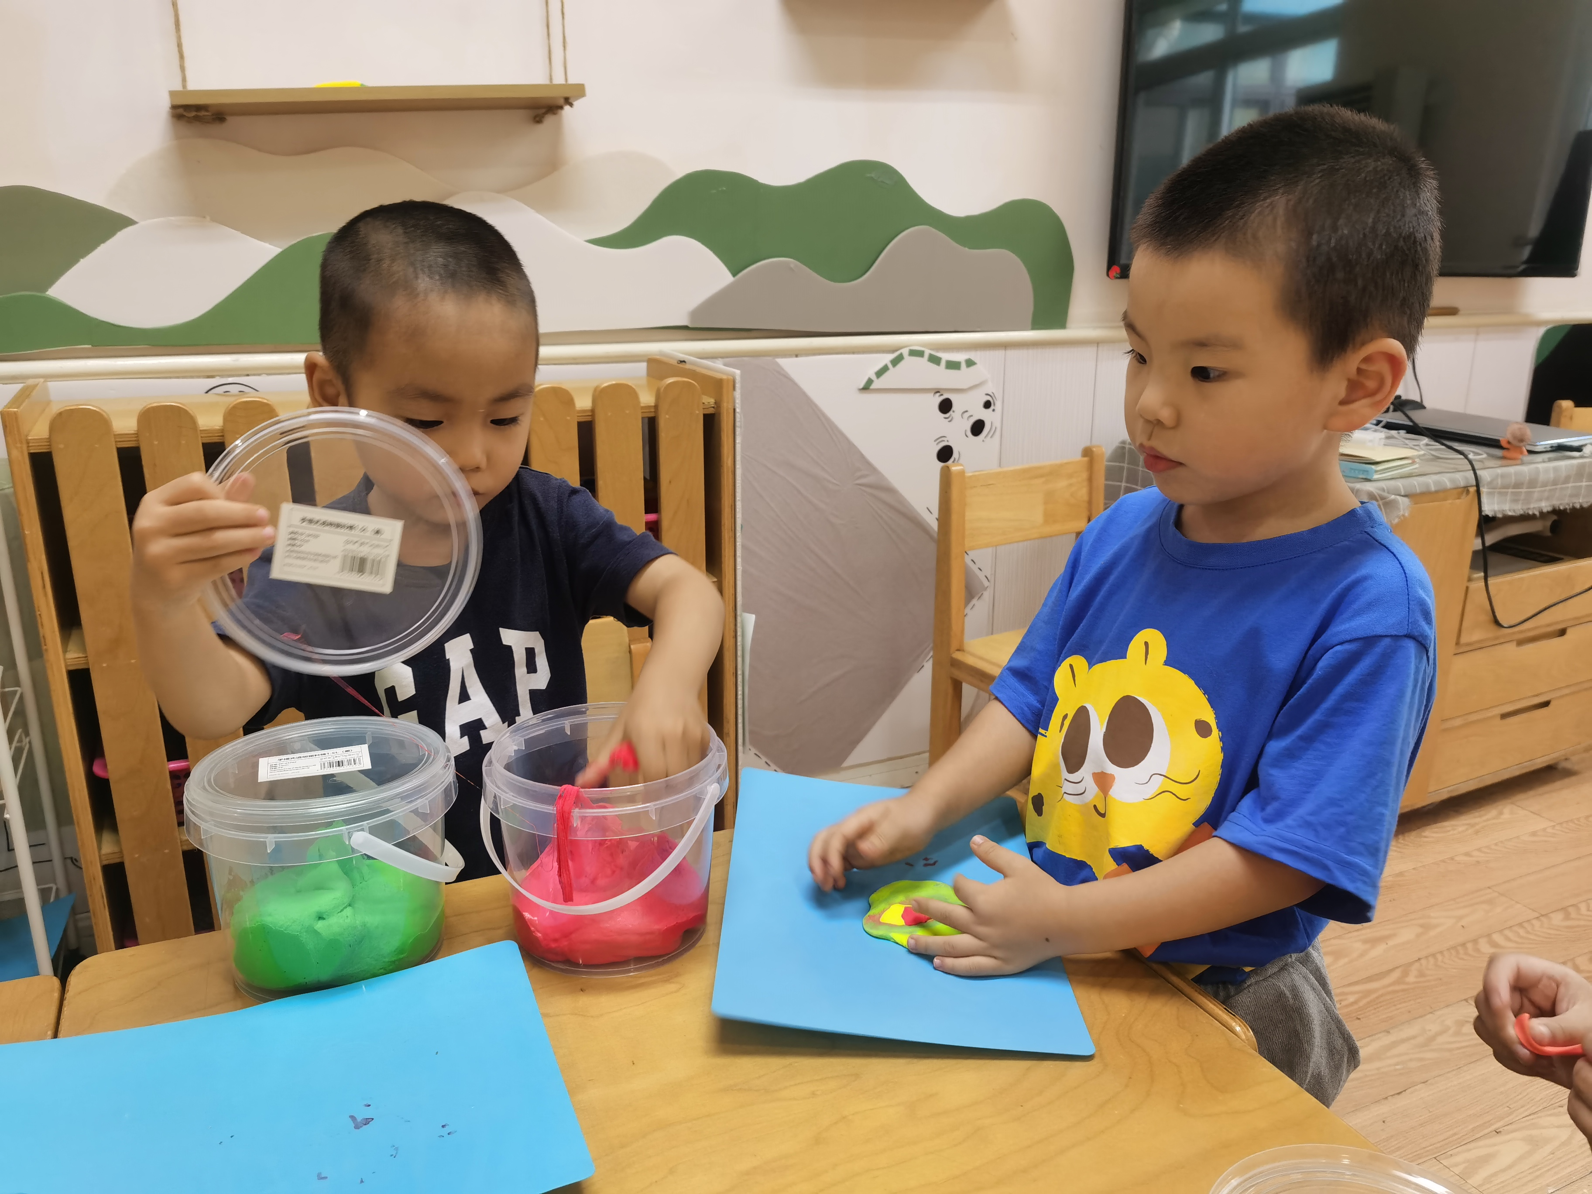 | 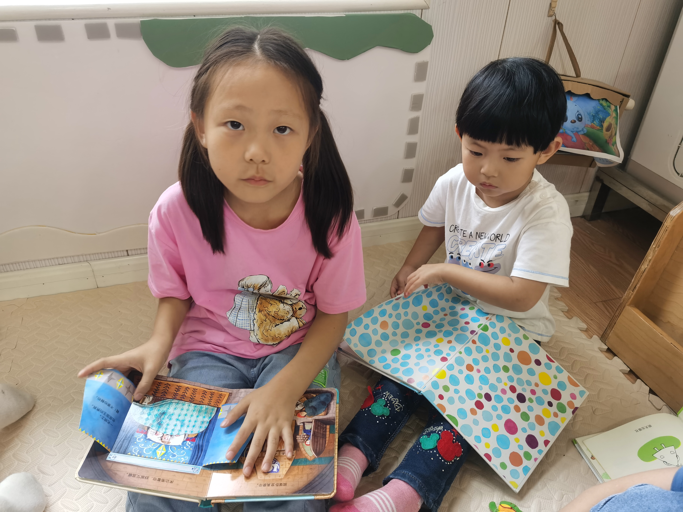

四、生活活动
午餐情况：
主食：排骨焖饭
汤：板栗焖老鹅汤
高婧夏、陈吕安冉、陈彧、耿宸悦、王木禾、芦洛希、周金妍、于籽欣、陈彦潼、李秉臻、杨煜枫、顾乐凡、娄丁逸、陈铮、杨奕、张德坤、丁一宸、徐槿安、张继宸、邹梓宁、刘景辰、刘奕泽饭菜都吃光啦。
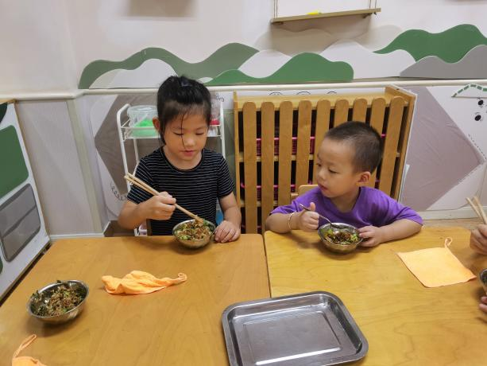 | 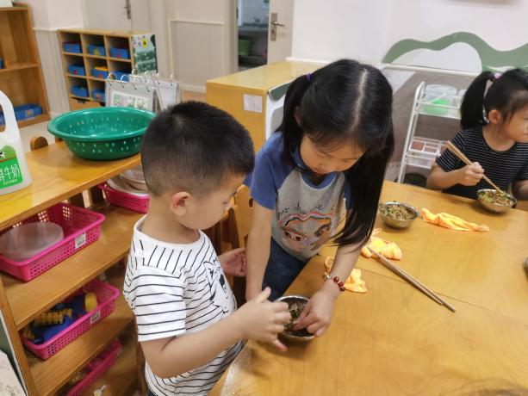
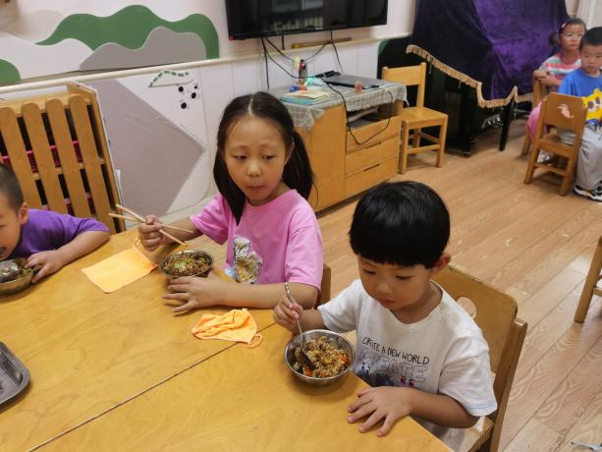 | 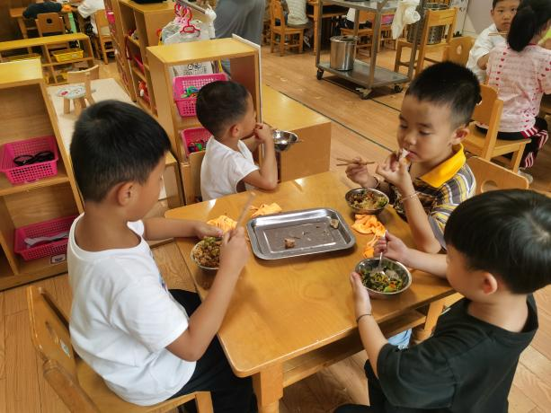
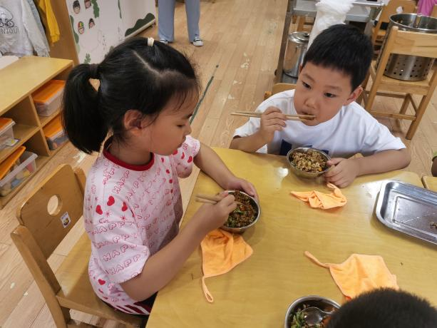 | 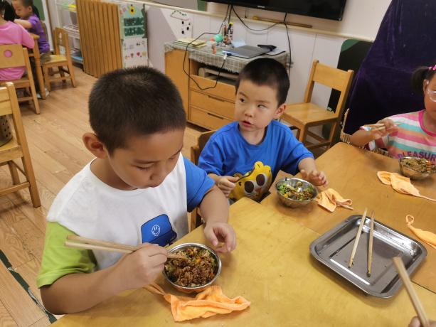

午睡情况：
高婧夏、陈吕安冉、陈彧、耿宸悦、王木禾、芦洛希、周金妍、于籽欣、陈彦潼、李秉臻、顾乐凡、娄丁逸、陈铮、杨奕、张德坤、丁一宸、徐槿安、邹梓宁、刘奕泽都能在13点前睡着，刘景辰、张继宸、杨煜枫没有午睡！

